### Quand le cheval de Thomas tomba

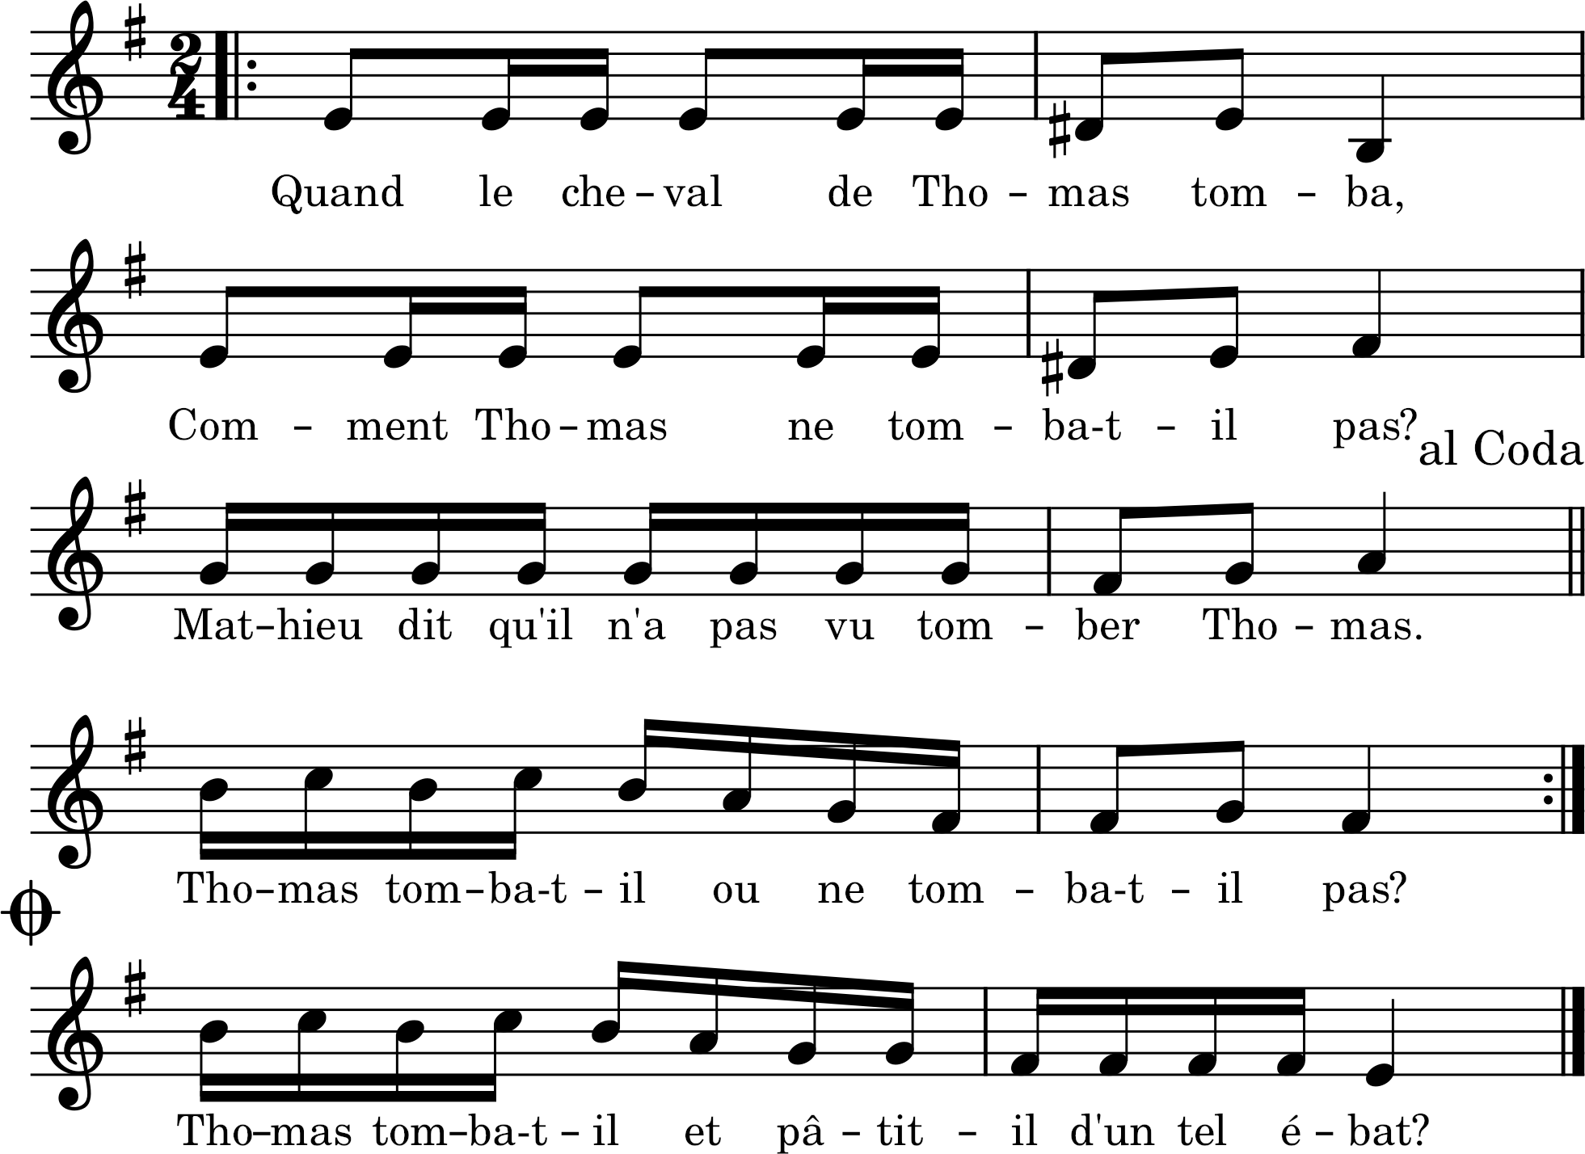

#### Texte simplifié

Quand le cheval de Thomas tomba.

Comment Thomas ne tomba-t-il pas ?

Mathieu dit qu’il n’a pas vu tomber Thomas.

Thomas tomba-t-il ou ne tomba-t-il pas ?

Pour finir, à la place du 4e vers :

Tomba-t-il à bas ou pâtit-il d’un tel ébat ?

#### Texte original

1. Quand le cheval de Thomas tomba.

Comment Thomas ne tomba-t-il pas ?

Thomas tomba-t-il ou ne tomba-t-il pas ?

Tomba-t-il à bas ou pâtit-il d’un tel ébat ?

2. Sans sa chaussure, il se redressa.

Dessus sa selle, sitôt retomba.

Chancela-t-il peu, chancela-t-il pas ?

Chancela si bien que cett’ chanson sitôt chanta.